Бюджетное образовательное учреждение «Тевризская СОШ № 1»
Расписание уроков в кабине физики
на 2024 - 2025 учебный год
Время занятий | Понедельник |  | Вторник |  | Среда |  | Четверг |  | Пятница
8:30 - 9:10 | 1 | Классный час | 1 | Физика 11 | 1 | Физика 7б | 1 |  | 1
9:25 - 10:05 | 2 | Физика 7б | 2 | Физика 10 | 2 | Физика 7а | 2 |  | 2
10:20 - 11:00 | 3 | Физика 8а | 3 | Физика 8а | 3 | Физика 9а | 3 |  | 3
11:15 - 11:55 | 4 | Физика7а | 4 | Физика 9б | 4 | Физика 9б | 4 |  | 4
12:10 - 12:50 | 5 | Физика 8б | 5 | Физика 9а | 5 | Физика 10 | 5 |  | 5
12:55 - 13:35 | 6 | Физика 9а | 6 | Физика 8б | 6 | Физика 11 | 6 |  | 6
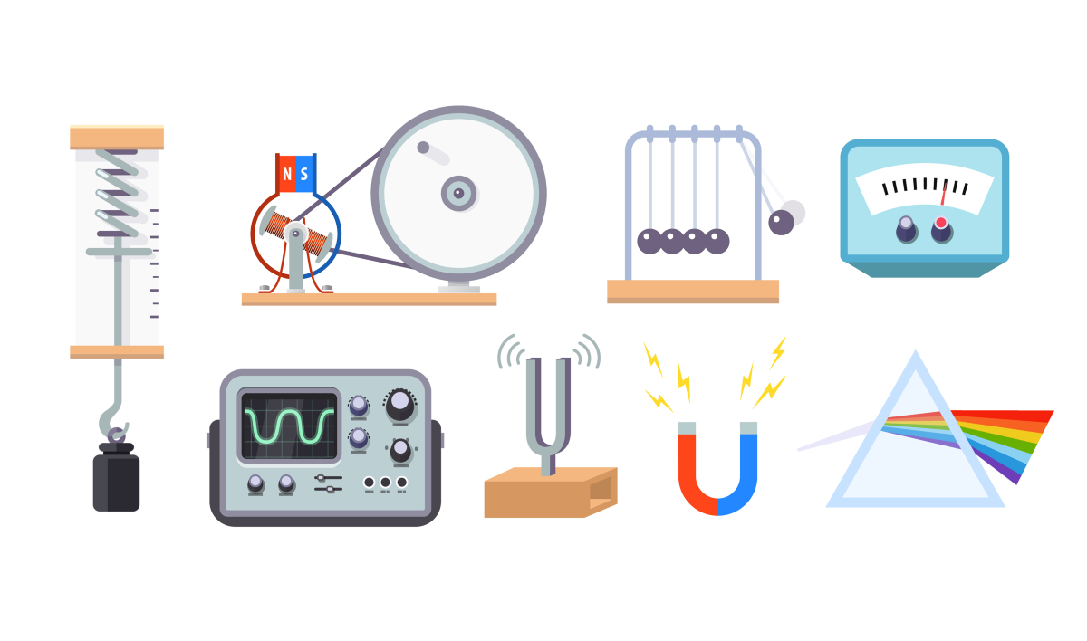  13:40 - 14:20 | 7 | Физика 9б | 7 |  | 7 |  | 7 |  | 7
14:25 – 15:05 | 8 | Практикум по физике 8а | 8 | Практикум по физике 9 | 8 | Практикум по физике 11 | 8 |  | 8

